**SCREEN FLOW - TÀI LIỆU THIẾT KẾ CƠ SỞ DỮ LIỆU**

Nhóm 1 - Thành viên nhóm

1. Công Phạm Quốc Việt (Nhóm trưởng)
2. Cao Quốc Đông (Thành Viên)
3. Nguyễn Trần Trung Hiếu (Thành Viên)

*Tên ứng dụng:* **CHƯƠNG TRÌNH QUẢN LÝ LINH KIỆN**

Thời gian thực hiện: Từ 13/08/2018 đến 25/11/2018 (15 tuần)

**1. Screen Flow: Phân luồng màn hình của ứng dụng**



**2. Cơ sở dữ liệu**

2.1. Cơ sở dữ liệu quan hệ

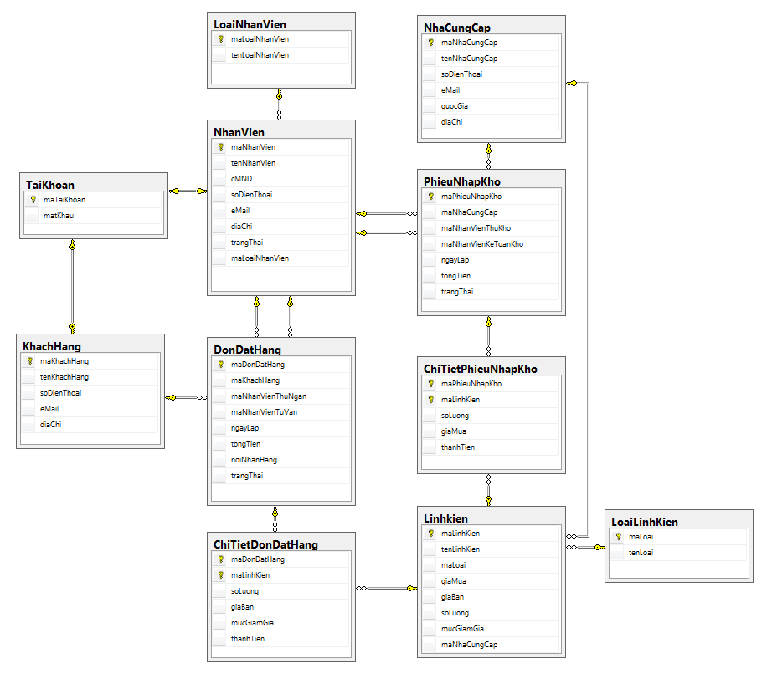

2.2. Các ràng buộc toàn vẹn trong CSDL

* KhachHang : là data chứa thông tin khách hàng
  + maKhachHang : là khoá chính, tham chiếu từ bảng TaiKhoan, không được để trống, tối da 20 ký tự
  + tenKhachHang : là thông tin về tên của khách hàng không được để trống, bao gồm đầy đủ tên họ, viết hoa đầu từ, tối da 50 ký tự
  + soDienThoai : là số điện thoại của khách hàng không được để trống, tối da 15 ký tự
  + email : là địa chỉ thư điện tử của khách hàng, có thể có hoặc không, nều có phài ràng buộc theo chuẩn đường dẫn email, tối da 30 ký tự
  + diaChi : là địa chỉ của khách hàng, địa chỉ phải chi tiết rõ ràng: số nhà, đường nào, phường nào, quận nào, thành phố nào, tối da 50 ký tự
* NhanVien : là data chứa thông tin nhân viên
  + maNhanVien : là khoá chính, tham chiếu từ bảng TaiKhoan, không được để trống, tối da 20 ký tự
  + tenNhanVien : là thông tin về tên của khách hàng không được để trống, bao gồm đầy đủ tên họ viết hoa đầu từ, tối da 50 ký tự
  + cMND: là số chứng minh nhân dân của nhân viên, không được để trống, tối da 15 ký tự
  + soDienThoai : là số điện thoại của nhân viên không được để trống, tối da 15 ký tự
  + email : là địa chỉ thư điện tử của nhân viên, có thể có hoặc không, nều có phài ràng buộc theo chuẩn đường dẫn email, tối da 30 ký tự
  + diaChi : là địa chỉ của nhân viên, địa chỉ phải chi tiết rõ ràng: số nhà, đường nào, phường nào, quận nào, thành phố nào, tối da 50 ký tự
  + trangThai: chỉ cho phép “Đang làm” hoặc “Đã nghỉ”
  + maLoaiNhanVien: là mã nhân viên tham chiếu từ bảng LoaiNhanVien, tối da 20 ký tự
* LoaiNhanVien
  + maLoaiNhanVien: là mã loại nhân viên, khoá chính, không được để trống, tối da 20 ký tự
  + tenLoaiNhanVien: là tên loại nhân viên, không được để trống, tối da 50 ký tự
* LinhKien : là data chứa thông tin linh kiện
  + maLinhKien: Là khoá chính, không được để trống, tối da 20 ký tự
  + tenLinhKien: là tên của linh kiện, không được để trống, tối da 100 ký tự
  + maLoai: là thông tin về loại của linh kiện, tham chiếu từ bạng LoaiLinhKien, tối da 20 ký tự
  + giaMua : là giá mua của sản phẩm, chỉ chấp nhận số, không được đễ trống
  + giaBan: là thông tin về giá cả cùa linh kiện, chỉ chấp nhận số, không được để trống
  + soLuong: là thông tin về số lượng của linh kiện, chỉ chấp nhận số nguyên, không được để trống
  + mucGiamGia : là phần trăm giảm giá của sản phẩm, chỉ chấp nhận số từ 0 tới 1, không được để trống
  + maNhaCungCap: là mã của nhà cung cấp linh kiện, tham chiếu từ bảng NhaCungCap, tối da 20 ký tự
* LoaiLinhKien
  + maLoai: Là mã loại linh kiện, khoá chính, không được để trống, tối da 20 ký tự
  + tenLoai: là tên của loại linh kiện, không được dể trống, tối da 100 ký tự
* DonDatHang : là data chửa thông tin về đơn đặt hàng
  + maHoaDon: là khoá chính, không được để trống, tối da 20 ký tự
  + maKhachHang: là mã của khách hàng, tham chiếu từ bảng KhachHang, tối da 20 ký tự
  + maNhanVienThuNgan: là mã nhân viên thu ngân, tham chiếu từ bảng NhanVien, tối da 20 ký tự
  + maNhanVienTuVan: là mã nhân viên tư vấn, tham chiếu từ bảng NhanVien, tối da 20 ký tự
  + ngayLap: là ngày mà đơn đặt hàng được hình thành, lấy ngày tự động
  + tongTien: là tổng tiền của đơn đặt hàng, tự động hình thành trong quá trình lập đơn đặt hàng
  + noiGiaoHang: là nơi nhận hàng của khác, mặc định tham chiếu từ bảng KhachHang, có thể thay đổi, nhưng không được bỏ trống, tối da 50 ký tự
  + trangThai: chỉ chấp nhận “Đã thanh toan” và “Chưa thanh toán”
* ChiTietDonDatHang : Là data chứa thông tin về chi tiết đơn đặt hàng
  + maDonDatHang, maLinhKien : cùng là khoá chính của dữ liệu, không được để trống, tối đa 20 ký tự
  + maDonDatHang: là mã hoá đơn tham chiếu từ bảng DonDatHang, tối đa 20 ký tự
  + maLinhKien: là mã của linh kiện, tham chiếu từ bảng LinhKien, tối đa 20 ký tự
  + soLuong: là số lượng của linh kiện, có thể sửa đổi, chỉ chấp nhận số nguyên
  + giaBan: là giá bán của sản phẩm này, không được để trống
  + mucGiamGia: là mức giảm của linh kiện này, chỉ chấp nhận số từ 0
  + thanhTien: là tổng tiền của chi tiết đơn đặt hàng, tự động phát sinh
* TaiKhoan
  + maTaiKhoan: là khoá chình, là mã của tài khoản, không được để trống, tối da 20 ký tự
  + matKhau: là mật khẩu của tài khoản, mặc định bằng 1, có thể sửa đổi, được mã hoá, tối da 30 ký tự
* NhaCungCap
  + maNhaCungCap: là khoá chính, làmã của nhà cung cấp, không được để trống, tối da 20 ký tự
  + tenNhaCungCap: là tên của nhà cung cấp, không được để trống, tối da 100 ký tự
  + soDienThoai: là số điện thoại của nhà cung cấp, chỉ chấp nhận số, không được để trống, tối da 15 ký tự
  + eMail: là địa chỉ thư điện tử của nhân viên, có thể có hoặc không, nều có phài ràng buộc theo chuẩn đường dẫn email, tối da 30 ký tự
  + quocGia: là quốc gia của nhà cung cấp, không được để trống, tối da 25 ký tự
  + diaChi: là địa chỉ của nhà cung cấp, không được để trống, tối da 100 ký tự
* PhieuNhapKho
  + maPhieuNhapKho: là khoá chính, làmã của phiếu nhập kho, không được để trống, tối da 20 ký tự
  + maNhaCungCap: là mã của nhà cung cấp, tham chiếu từ bảng NhaCungCap, tối da 20 ký tự
  + maNhanVienThuKho: là mã của nhân viên thủ kho, tham chiếu từ bảng NhanVien, tối da 20 ký tự
  + maNhanVienKeToanKho: là mã của nhân viên kế toán kho, tham chiếu từ bảng NhanVien, tối da 20 ký tự
  + ngayLap: là ngày phiếu nhập kho được hình thành
  + tongTien: là tổng tiền của phiếu nhập kho, tự phát sinh
  + trangThai: chỉ chấp nhận “Chưa thanh toán” và “Đã thanh toán”
* ChiTietPhieuNhapKho
  + maPhieuNhapKho, maLinhKien: là khoá chính
  + maPhieuNhapKho: là mã của phiếu nhập kho, tham chiếu từ bảng PhieuNhapKho, tối đa 20 ký tự
  + maLinhKien: là mã của linh kiện, tham chiếu từ bảng LinhKien, tối đa 20 ký tự
  + soLuong: là số lượng của linh kiện cần nhập, chỉ chấp nhận số nguyên, không được đễ trống
  + giaMua: là giá mua của 1 đơn vị linh kiện
  + thanhTien: là tổng số tiền của linh kiện torng chi tiết phiếu nhập kho này